**УПРАВЛІННЯ ОСВІТИ І НАУКИ**

**ЧЕРКАСЬКОЇ ОБЛАСНОЇ ДЕРЖАВНОЇ АДМІНІСТРАЦІЇ**

**КОМУНАЛЬНИЙ НАВЧАЛЬНИЙ ЗАКЛАД**

**«ЧЕРКАСЬКИЙ ОБЛАСНИЙ ІНСТИТУТ ПІСЛЯДИПЛОМНОЇ ОСВІТИ ПЕДАГОГІЧНИХ ПРАЦІВНИКІВ ЧЕРКАСЬКОЇ ОБЛАСНОЇ РАДИ»**



***«Усе моє, все зветься Україна!»***

Методичні рекомендації

до проведення Першого уроку у старшій школі

у 2017-2018 навчальному році

**ЧЕРКАСИ**

**2017**

**ББК 74.200**

**М 70**

Рекомендовано до друку вченою радою КНЗ «ЧОІПОПП ЧОР»

Протокол №2 від 08 червня 2017 року

«Усе моє, все зветься Україна!»: методичні рекомендації щодо проведення Першого уроку у старшій школі в 2017/2018 навчальному році / авт.-укл. Наталія Степанова. – Черкаси: Видавництво КНЗ «Черкаський обласний інститут післядипломної освіти педагогічних працівників Черкаської обласної ради», 2017. – 22 с.

**АВТОР-УКЛАДАЧ:**

**Степанова Н.М.,** методист лабораторії суспільно-гуманітарних дисциплін комунального навчального закладу «Черкаський обласний інститут післядипломної освіти педагогічних працівників Черкаської обласної ради», кандидат філософських наук

**РЕЦЕНЗЕНТИ:**

**Чепурна Н.М.,** ректор комунального навчального закладу «Черкаський обласний інститут післядипломної освіти педагогічних працівників Черкаської обласної ради», кандидат педагогічних наук, доцент, заслужений працівник освіти;

**Кудін В.С.,** завідувач лабораторії виховної роботи комунального навчального закладу «Черкаський обласний інститут післядипломної освіти педагогічних працівників Черкаської обласної ради»

У збірці вміщено методичні рекомендації, дидактичні матеріали на допомогу педагогічним працівникам навчальних закладів для проведення Першого уроку в новому 2017/18 навчальному році та подальшої роботи щодо формування духовно багатої і всебічно розвиненої особистості.

Видання адресовано керівникам навчальних закладів, заступникам директорів із виховної роботи, класним керівникам, учителям-предметникам, усім, хто зацікавлений у культурному, духовно-патріотичному, гармонійному розвитку підростаючого покоління.

**© Н.М. Степанова**

**© КНЗ «ЧОІПОПП ЧОР»**

**ЗМІСТ**

|  |  |
| --- | --- |
| Методичні рекомендації до проведення Першого уроку – 2017 ……………………………………….…………… | 4 |
| Орієнтовні матеріали для підготовки Першого уроку у 2017/18 навчальному році …………………………..………... | 6 |
| Панельна дискусія ***«Моя Україна. Люблю її. Крапка»*** ..................... | 6 |
| Панельна дискусія ***«Україна – це найкраща Європа: європейські цінності в нашому житті»*** .......................................................... | 8 |
| Інтелектуальний квест ***«Я – Україна, і завше, і нині. Я – твоя рідна земля!»*** …………………………………………………………………… | 11 |
| Бесіда у формі сторітеллінгу  ***«Патріотом не народжуються, ним стають!»***………………………………………………………………… | 18 |
| Список рекомендованої літератури ………………………….. | 21 |
| Корисні посилання …………………………………………….. | 22 |

**Методичні рекомендації до проведення**

**Першого уроку – 2017**

Згідно з багаторічною освітянською традицією щороку 1 вересня ми проводимо Перший урок.

Варто відзначити, що це свято є родинним: навчальний заклад на довгі роки стає рідною домівкою для своїх вихованців, до школи приходять діти разом із батьками, дідусями і бабусями, рідним людьми, які спільно розділяють радість і множать її у кілька разів.

Тому важливо, щоб теми, обрані для Першого уроку, форми і методи роботи мали, з одного боку, глибокий виховний зміст, де учитель може обговорити із учнями такі важливі питання як гуманність у сучасному світі; виховання працелюбності, чесності, правдивості, дисциплінованості у людини; про глибину почуття відповідальності, власної гідності, патріотизму тощо, а з іншого – це своєрідне дійство, яке без святковості, гарного настрою та піднесення неможливе.

Учні 10-11 класів значно відрізняються від школярів початкової та середньої школи, і не лише віком. У старшокласників помітно розвивається спостережливість і вміння аналізувати поведінку, як дорослих, так і власну. Особливо розвивається пізнавальна діяльність, яка характерна допитливістю, бажанням отримати нову інформацію, розв’язком складних проблем, міркуваннями, побудовою гіпотез, застосуванням ідей на практиці, узагальненнями та ін. Саме тому радимо не обмежуватися традиційним уроком, а обрати для Першого уроку в старшій школі цікаву форму роботи, яка б, окрім інформаційної, несла ще й компетентнісно орієнтовану складову.

Це може бути диспут, відверта розмова, етичний марафон, турнір патріотів, поетична вітальня, сократівська бесіда, філософський стіл, віртуальна екскурсія, мультикультурний колаж, відкрита дискусія, тематичний діалог, літопис класного колективу, інтелектуальна вікторина, квест та ін.

На наш погляд, Перший урок має вплинути не емоційне сприйняття школяра. Тому застосування вчителем емоційно-естетичного фону, створення ситуацій позитивного переживання учнями педагогічних установок на оволодіння національними цінностями, усвідомлення ними значущості таких загальнолюдських категорій як мир, добро, розуміння, любов до Батьківщини, милосердя, є важливим завданням уроку. Це, в свою чергу, приведе до орієнтації дитини на позитивні результати діяльності щодо засвоєння певних переконань щодо важливості національних цінностей у державі, школі, родині.

Для всієї громади України 2017 рік є визначним і знаковим. Цього річ ми відзначаємо початок 100-річчя Української революції, події загальноукраїнської, коли сто років тому українці виступили за власну незалежність, розколихавши з новою силою колиску національного руху.

Тому, обираючи загальну стратегію проведення Першого уроку, можна зупинитися на обговоренні національної ідеї, яка протягом багатьох років відіграє роль об’єднуючого, консолідуючого фактору в суспільному розвиткові держави, спрямованого на вироблення життєвої позиції людини, становлення її як особистості, громадянина своєї держави.

Саме у 2017 році українці отримали безвізовий режим. Історія євроінтеграційного шляху України бере початок від самого проголошення незалежності 1991-го року, коли Євросоюз у спеціальній декларації визнав Україну демократичною країною та партнером у міжнародних відносинах. І вже тоді перший Президент України Леонід Кравчук висловився за початок переговорів про безвізовий режим. Цілих 26 років українці без упину проводили безвізовий діалог і, нарешті, всі зусилля отримали результат – із 11 червня 2017 року Україна має безвізовий режим із майже всіма країнами Європи.

Учитель на Першому уроці може обговорити із учнями тему європейських цінностей, місця України серед європейських держав, можливі шляхи співпраці, адже виховання духовної культури особистості та створення умов для вільного формування нею власної світоглядної позиції, утвердження принципів загальнолюдської моралі: правди, справедливості, рівності та інших доброчинностей є одним із головних завдань у євровихованні молодого покоління.

У духовному і політичному житті кожного народу є події й роки, які назавжди входять в його історію, свідомість, визначають характер буття, місце і роль у світових цивілізаційних процесах. В історії України чимало подій, що перед усім світом засвідчили прагнення українського народу до вільного, щасливого, заможного життя. Такою подією стала і Війна на Сході України. Розпочата в 2014 році, на превеликий жаль, російська агресія проти нашої держави й досі не завершилася.

Підбираючи питання для обговорення, учитель може акцентувати увагу на патріотизмі і моральності Героїв АТО, вказуючи витоки цього патріотизму. Сучасні герої є продовжувачами великої справи у боротьбі та жертовності за незалежну Україну студентів-героїв Крут, повстанців Холодного Яру та Української Повстанської Армії, дисидентів тоталітарній системі тощо. Ці теми є надзвичайно емоційними, хвилюючими і дають невичерпні можливості для розкриття такої людської якості, як самопожертва в ім’я нації та держави.

«Усе моє, все зветься Україна!» – саме так має мислити особистість, яка понад усе визнає пріоритети прав людини, поважає свободу, демократію та справедливість.

*Наталя Степанова,*

*методист КНЗ «Черкаський ОІПОПП ЧОР»*

**Орієнтовні матеріали для підготовки**

**Першого уроку в 2017/18 навчальному році**

**ПАНЕЛЬНА ДИСКУСІЯ *«Моя Україна. Люблю її. Крапка»***

***Методична порада***

**Панельна дискусія** відноситься до активних методів навчання. Це обговорення проблемного питання з аудиторією з участю ряду експертів у певній галузі (може бути і без них). Як альтернатива традиційному читанню лекцій, обговорення питання багатьма учасниками дає можливість розглянути проблему з різних сторін, ознайомитися із різними точками зору, що значно краще, ніж представлена інформація одним виступаючим.

Панельна дискусія – не місце для формальних промов, презентацій PowerPoint або структурованого переліку того, що слід сказати. Така форма заняття дає оптимальні результати, коли створюється неформальна атмосфера, у якій учасники буквально «думають у голос», вчаться висловлювати свої думки, критично мислять.

На певному етапі дискусія може затихнути. Тому учитель може зіграти роль «провокатора» – не погоджуватися, провокувати відповіді; це пожвавить дискусію навіть за умови, що незгода може бути контраверсійною.

**Розвиток ключових компетентностей. Робота у панельній дискусії забезпечить:**

* розвиток уміння бачити важливість політичного, економічного, соціального оточення, в якому проходить навчання;
* розвиток уміння оцінювати соціальні звички, пов’язані зі здоров’ям, проведенням вільного часу, ставленням до навколишнього середовища;
* критичність ставлення до того чи іншого аспекту розвитку нашого суспільства;
* уміння протистояти непевності та труднощам;
* займати позицію в дискусіях і висловлювати свої власні думки.

**Цільова аудиторія:** учні 10-11-х класів

**Структура панельної дискусії:**

І етап – відбувається зацікавлення учнів проблемою дискусії;

ІІ етап – обговорення власне самої проблеми;

ІІІ етап – підсумовування і формулювання висновків.

**Матеріал для першого етапу панельної дискусії**

Герой комедійного телесеріалу «Віталька» (Гарик Бірча, справжнє ім’я Ігор Бірча) у 2015 році виступив перед публікою з чудовою українською поезією. У ній він згадав і про війну, і про зажерливих сусідів, маючи на увазі Росію. До цього часу ролик поширюють у соціальних мережах, він набрав більше мільйона переглядів.

***Моя Україна. Люблю її. Крапка***

Я хочу сказати простими словами,

Про те, що турбує мене вечорами,

Про те, як в думках я малюю картину,

Якою я бачу свою Україну!

В моїй Україні ніхто не стріляє,

Ніхто не калічить, ніхто не вбиває!

В моїй Україні ніхто не воює!

Своє і чуже життя кожен цінує!

В моєї країни чудові сусіди,

Запрошують в гості і я до них їду.

Сусіди і самі в нас часто бувають.

Не брешуть, не крадуть, ніде не блукають!

В моїй Україні є чесная влада,

Про неї в народі складають балади.

Працює й працює, з ранку до ночі,

Щоб людям відкрито дивитись у очі.

В моїй Україні не плюють на підлогу,

Отримують і надають допомогу,

І молодь моя не п’є і не курить,

Займається спортом, співати так любить!

В моїй Україні чемні дівчата!

А хлопці уміють їх щиро кохати!

Навчаються жити, читають книжки,

І горді від того наші батьки!

В моїй Україні немає кордонів!

І море, і сонце, Дніпро, терикони,

Карпати зимою в засніжених шапках, –

Моя Україна! Люблю її! Крапка!

Джерело доступу: <http://expres.ua/video/2015/03/26/129796-moya-ukrayina-lyublyu-krapka-merezhu-skolyhnuv-patriotychnyy-virsh-vitalky>

**Запитання для обговорення:**

1. Що сподобалося/не сподобалося вам у поезії?
2. Чи турбують вас ті питання, які хвилюють автора? Чому?
3. За що ви любите свій рідний край?
4. Що для вас є важливим у житті? Чому такий вибір?
5. Що б ви хотіли сказати авторові поезії?

**ПАНЕЛЬНА ДИСКУСІЯ *«Україна – це найкраща Європа: європейські цінності в нашому житті»***

**Розвиток ключових компетентностей. Робота у панельній дискусії забезпечить:**

* усвідомлення духовної єдності українського народу та визначення своєї національної ідентичності;
* розвиток громадянської позиції, відчуття причетності до європейських цінностей;
* займати позицію в дискусіях і висловлювати свої власні думки.

**Цільова аудиторія:** учні 10-11-х класів

**Матеріал для першого етапу панельної дискусії.**

У 2017 році українська громада отримала безвізовий режим із більшістю країн Європи. Але, на жаль, не всі суспільні проблеми у нас зникли. Нам є ще над чим працювати і чого вчитися у своїх європейських сусідів.

До вашої уваги кілька висловлювань відомих політичних, громадських діячів.

***Рафат Чубаров,*** *кримськотатарський політичний і громадський діяч:* «Кримські татари були одними із найбільших свідомих прихильників європейської інтеграції України ще тоді, коли ці слова не були такими поширеними і популярними. І коли ми сьогодні говоримо про європейські цінності, дуже важливим є їх донесення до всього суспільства, адже без них неможливо збудувати свідому державу.

У Криму ми щороку 23-го серпня виходили на центральну площу для того, щоб відзначити і вшанувати пам’ять про жертв депортацій, Голокосту, голодоморів. Ми виходили для того, щоб сказати про те, що ми маємо викинуте все те, що нам залишилося від радянського режиму. Щоб продемонструвати, що прийшов час черпати нові, європейські цінності. Я веду до того, що ми не можемо сподіватися на те, що цінності самі прийдуть у наше суспільство – нам потрібно їх певною мірою насаджувати».

***Євген Головаха,*** *доктор філософських наук, професор, заступник директора з наукової роботи Інституту соціології НАН України:*

«Дуже важливим фактором для розвитку суспільства є усталеність цінностей як таких. Вселяє радість те, що останнім часом Україна суттєво наблизилась до Європи, але це, на жаль, пов’язано не з швидкими темпами розвитку нашої держави, а з кризою європейських цінностей.

Близько двох років тому я намагався визначити, що є цінностями для європейців і для українців. Так от європейські цінності це: відповідальність перед законом, самореалізація, толерантність, відкритість до змін, індивідуальна відповідальність, взаємодопомога. В Україні ж все з точністю до навпаки, бо яка у нас може бути відповідальність перед законом, якщо в людини, яка скоїла злочин, родич, наприклад, прокурор чи суддя».

***Ярослав Грицак,*** *доктор історичних наук, професор Українського католицького університету, громадський діяч:*

«Із європейськими цінностями є одна велика проблема. Це як зі сніговою людиною: всі кажуть, що вона існує, але ніхто її не бачив на власні очі. Цінності є, але чітко визначити, які – годі. Ми розуміємо їх як щось дуже хороше. Але особисто я думаю, що їх не існує. В сенсі їх «європейськості». Я думаю, що вони існують як цінності глобальні.

Скажу більше: Європа більше не може захищати цінності, які вона вважає своїми. І велика іронія полягає в тому, що єдина країна, яка ті цінності сьогодні захищає – це Україна. Те, що європейці називають цінностями, ми відстоювали на Майдані і продовжуємо це робити на Донбасі. І в цьому сенсі, зараз Україна – це найкраща Європа».

Джерело доступу: <http://reinvent.platfor.ma/yevrotsinnosti/>

**Запитання для обговорення:**

1. Чия точка зору Вам найбільше імпонує? Чому?

2. Чи погоджуєтеся Ви із тезою, що на Майдані українці відстоювали європейські цінності? Свою точку зору обґрунтуйте.

3. Складіть перелік цінностей, які є найважливішими у Вашому житті. Свій вибір поясніть.

Виконання останнього завдання може бути колективною роботою. На ватмані учні створюють свій перелік цінностей, які є важливими у їхньому житті. Це завдання може бути виконаним із залученням батьків, гостей на Першому уроці. Ватман із виконаним завданням стане гарним додатком на класному куточку протягом всього навчального року (див. приклад, малюнок 1 «Я поділяю європейські цінності»).

Малюнок 1. **«Я поділяю європейські цінності»**

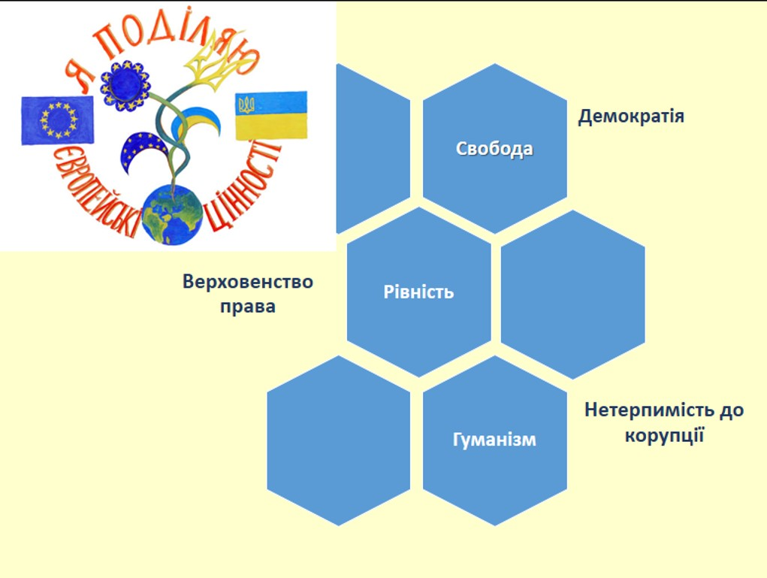

**Інтелектуальний квест**

***«Я – Україна, і завше, і нині. Я – твоя рідна земля!»***

***Методична порада***

**Квест** (від англ. quest – пошук, пошуки пригод) – змагання, основою якого є послідовне виконання заздалегідь підготовлених завдань командами або окремими гравцями.

Під час гри команди вирішують логічні завдання, здійснюють пошук на місцевості, будують оптимальні маршрути переміщення, шукають відповіді, оригінальні рішення і підказки. Після завершення чергового завдання команди переходять до виконання наступного. Перемагає команда, що виконала всі завдання швидше за інших.

**Розвиток ключових компетентностей. Робота у інтелектуальному квесті забезпечить:**

* поглиблення знань про основні віхи з історії України;
* виховання в учнів патріотизму, ціннісного ставлення до Батьківщини;
* стимулювання учнівської спостережливості, уваги, ініціативи, творчості.

**Цільова аудиторія:** учні 10-11-х класів

Учитель пояснює умови інтелектуальної гри-квесту. Учні об’єднуються у дві команди (в залежності від кількості учнів, команд може бути і більше). Також у грі можуть брати участь і батьки чи гості, запрошені на Перший урок.

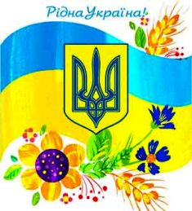**Зупинка 1. Патріотична**

Кожна із команд отримує частинку поезії. Зачитує її і продовжує кожний учасник (хоча б одним словом). Команда лише тоді отримує право перейти до іншої зупинки, коли всі учасники висловляться.

**Для команди 1**

**За що люблю я Україну?**  
За те, що край це рідний мій.  
За гори, ріки і рівнини,  
І за Дніпро, що як живий.

*Слово учасника….*

**Для команди 2**

**За що люблю я Україну?**  
За мову гарну, солов’їну,  
За пісню, що в серцях луна,  
За те, що це моя країна,  
Яка в душі немов струна.

*Слово учасника….*

*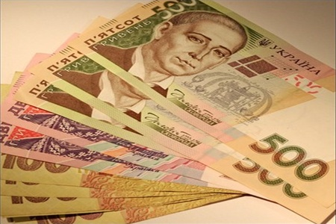***Зупинка 2. Мистецька**

Можна часто почути «Не в грошах щастя…, а в їх кількості». Наскільки важливі гроші у вашому житті? Команди отримують завдання, яке тісно пов’язане із українською гривнею.

**Для команди 1**

1. Кого із визначних українців зображено на гривневій купюрі? (*Князь Київський Володимир Великий*).

2. Кому належать ці слова: «А за віру хоч умріте і вольностей бороніте». На якій банкноті їх написано? (*Іван Мазепа, 10 гривень*).

3. На якій гривневій банкноті зображено Львівський оперний театр? (*20 гривень*).

4. На якій банкноті розташована цитата з вірша Тараса Шевченка «Чи ми ще зійдемося знову...» з циклу «В казематі»? (*100 гривень*).

5. На якій банкноті була розташована ілюстрація до твору «Піфагоровий трикутник» у вигляді трикутника з оком, вписаного в коло. Дизайн банкноти був змінений у квітні 2016-го року, де ілюстрація зникла? (*500 гривень*).

**Для команди 2**

1. Кого із визначних українців зображено на 2-гривневій купюрі? (*Князь Київський Ярослав Мудрий*).

2. Кому належать ці слова: «Земле, моя всеплодющая мати, сили, що в твоїй живе глубині, краплю, щоб в бою сильніше стояти, дай і мені!». На якій банкноті їх написано? (*Іван Франко, 20 гривень*).

3. На якій гривневій банкноті зображено будинок Української Центральної Ради? (*50 гривень*).

4. На якій гривневій банкноті вміщено зображення В’їзної вежі Луцького замку? (*200 гривень*).

5. Яка банкнота найтісніше пов’язана із історією Черкащини? (*5 гривень, так як там зображена церква у селі Суботів*).

**Зупинка 3. Знайомі незнайомці**

Команди отримують набори фотокарток відомих українських діячів. Завдання: поставити їх у хронологічній послідовності та кількома реченнями назвати чим вони відомі в історії України.

**Для команди 1**

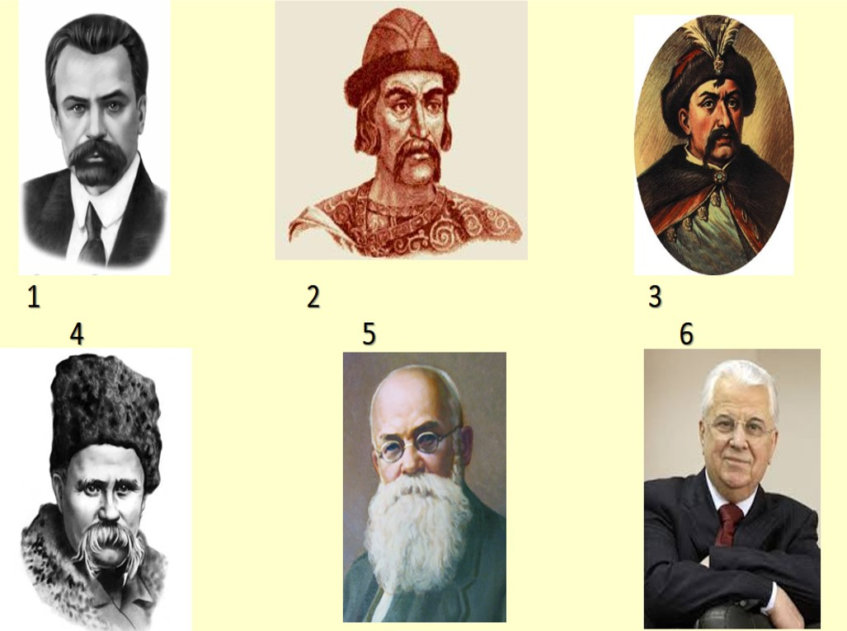

**Відповідь:**

2, 3, 4, 5, 1, 6

2 – Ярослав Мудрий, Великий князь Київський, розширив межі середньовічного Києва, спорудивши «місто Ярослава», окрасою якого стали Золоті ворота та Софійський собор. Започаткував укладання першого літописного зводу 1037-1039 років та першого писаного зводу законів – «Руської правди».

3 – Богдан-Зіновій Хмельницький, український військовий, політичний та державний діяч. Гетьман Війська Запорозького, очільник Гетьманату (1648–1657).

4 – Тарас Шевченко, український поет, письменник (драматург, прозаїк), художник (живописець, гравер), громадський та політичний діяч. Національний герой і символ України.

5 – Михайло Грушевський, український історик, громадський та політичний діяч. Голова Центральної Ради Української Народної Республіки (1917–1918).

1 – Володимир Винниченко, український політичний та державний діяч, прозаїк, драматург та художник. Керівник першого уряду в УНР, очільник Директорії.

6 – Леонід Кравчук, перший Президент незалежної України.

**Для команди 2**

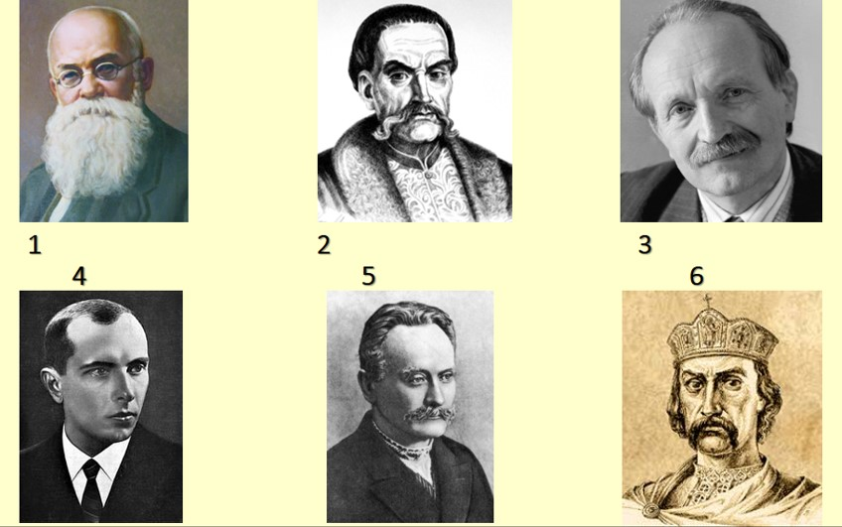

**Відповідь:**

6, 2, 5, 1, 4, 3

6 – Володимир Великий, Великий князь Київський, правитель і хреститель Київської Русі.

2 – Іван Мазепа, український військовий, політичний і державний діяч. Гетьман Війська Запорозького, голова козацької держави на Лівобережній (1687–1704) і всій Наддніпрянській Україні (1704-1709).

5 – Іван Франко, видатний український письменник, поет, публіцист, перекладач, учений, громадський і політичний діяч.

1 – Михайло Грушевський, український історик, громадський та політичний діяч. Голова Центральної Ради Української Народної Республіки (1917–1918).

4 – Степан Бандера, український політичний діяч, один з чільних ідеологів і теоретиків українського націоналістичного руху XX століття, після розколу Організації українських націоналістів – голова Проводу ОУН-Б.

3 – В’ячеслав Чорновіл, український політик, публіцист, літературний критик, діяч руху опору проти зросійщення та національної дискримінації українського народу, політичний в’язень СРСР. Провідник українського національно-демократичного визвольного руху кінця 80 – 90-х років ХХ ст.

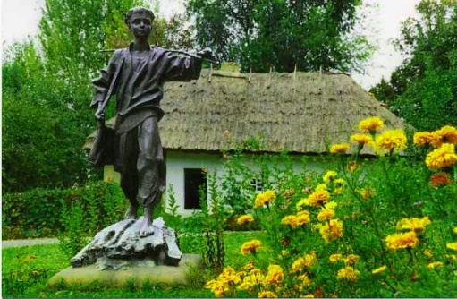**Зупинка 4. Люби і знай свій рідний край.**

У кожного з нас є рідний край, де можна набратися сил і відпочити душею. В яких би далеких країнах ми не бували, нас завжди тягнутиме до рідного краю, де минуло дитинство і все найкраще, що з ним пов’язано. Для багатьох із нас рідним краєм є Черкащина. А як ви знаєте рідну сторону?

**Для команди 1**

1. Де знаходиться географічний центр України? (*м. Шпола*).

2. Як називається археологічна культура, заповідник якої знаходиться на території Тальнівського району? (*Трипільська культура*).

3. У якому селі на Черкащині росте липа Максимовича, пам’ятка ботанічної культури? (*с. Богуславець, Золотоніський район, вік 200 років*).

4. Назвіть найгустіший ліс на Черкащині (*Холодноярський ліс*).

5. Де знаходиться і як називається найглибший гірський каньйон Черкащини? (*Маньківський район, с. Буки, Буцький гірський каньйон*).

**Для команди 2**

1. Де знаходиться Музей однієї книжки? (*м. Черкаси, Музей Кобзаря*).

2. Де на Черкащині знайдено пам’ятку пізньопалеолітичної стоянки людей? (*с. Межиріч, Канівський район*).

3. У якому селі на Черкащині росте сосна Гоголя, пам’ятка ботанічної культури? (*с. Прохорівка, Канівський район, вік понад 300 років*).

4. Назвіть найпустельніше місце на Черкащині (*Ірдинське болото*).

5. Де знаходиться і як називається один із найкращих палаців та садово-паркових комплексів України в стилі романтизму? (*Колишній палац князів Лопухіних-Демидових у м. Корсуні-Шевченківському*).

**Зупинка 5. Талановита**

Учитель зазначає, що у кожного народу є свої символи. В українців одним із таких символів є пісня. Для прикладу, на мелодії колискової «Ходить сон коло вікон» виросло не одне покоління українців. Її співали нам мами й бабусі, ці слова асоціюються з найтеплішими моментами нашого дитинства. Та ця колискова має ще одну заслугу. При чому світового масштабу. Українська народна мелодія стала натхненням для хіта Summertime, який у різний час виконали найвідоміші оперні, джазові та блюзові світові співаки.

**Володимир Бабієнко. Легенда про українську пісню**

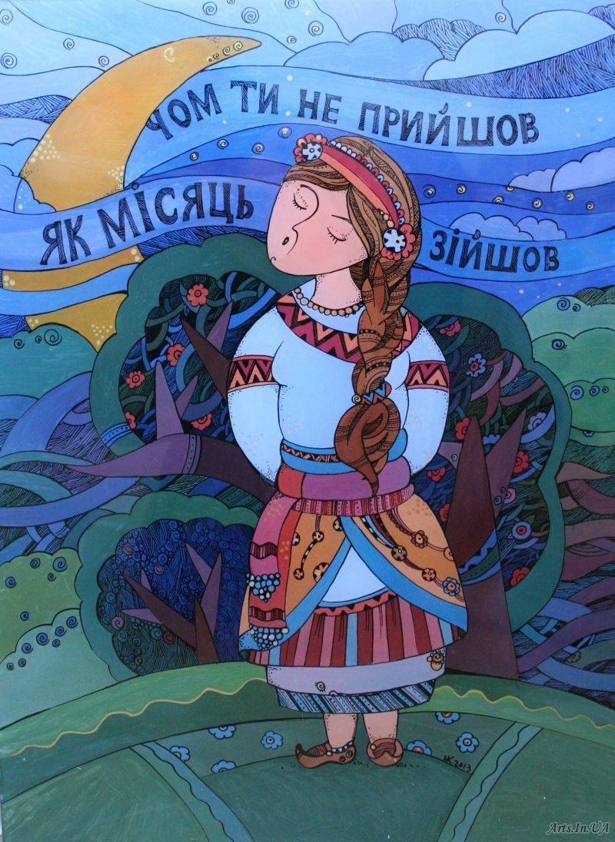

Одного разу Бог Всевишній

Дітей народів всіх зібрав.

І, си́дячи на троні пишнім,

Таланти о́ним роздавав.

Француз вподобав елегантність,

Германцю Бог порядок дав.

Поляк придбав до то́ргів здатність,

А росіянин владність взяв…

Обдарувавши всі народи,

Всевишній вже збирався йти.

Аж раптом бачить на порозі

Дівча́, що не змогло зайти.

Вінок з червоної калини

На голові її горів.

Сорочку вишиту в дівчини

Барвінок синій переплів.

Руса коса спада́ додолу,

Обвита стрі́чками уся.

Така краса навіть в престолі

Не часто зустрічається.

«Хто ти́?» – Спитав Господь дівч́ину, –

«Ти запізнилася зовсі́м.

Дарунки роздані. І нині

Вертаються додому всі».

«Я українка», – відповіла

Дівчи́на, зашарівшись враз,

«Як й всі народи я б хотіла

Дар божий при́йняти від Вас.

А йшла до Вас я крізь негоди,

Крізь весь знедолений мій край,

Крізь сльози, війни й недоѓоди,

Добралась пізно в небокрай».

Всевишній Бог підняв правицю:

«Безцінний дар даю тобі.

Красу і мирність, як годи́ться,

Й пісні дзвінкі візьми собі».

З тих пір на мирній Україні

І літом, й взимку, й навесні,

Дівчата, найгарніші в світі,

Співають радісні пісні.

Джерело доступу: <http://www.poetryclub.com.ua/getpoem.php?id=569744>

**Для команди 1**

Згадайте і по можливості заспівайте українські пісні, де згадується такий український символ як **калина**.

**Для команди 2**

Згадайте і по можливості заспівайте українські пісні, де згадується про **козака (козаків)**.

На цій станції перемогу отримує та команда, яка підбере більшу кількість пісень.

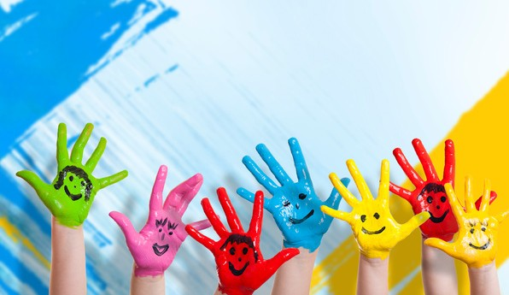**На закінчення…**

У квесті на Першому уроці не може бути переможців і переможених. Має всіх об’єднати любов, дружба, підтримка. І у підсумку, можна провести вправу **«Долоні побажань».** На великому ватмані всі учасники обмальовують свою долоню і на кожному із пальців пишуть побажання товаришеві, другу чи власне собі на новий навчальний рік.

*Нехай новий навчальний рік буде успішним!*

**БЕСІДА У ФОРМІ СТОРІТЕЛЛІНГУ**

***«Патріотом не народжуються, ним стають!»***

***Методична порада***

**Сторітеллінг** (story – історія; telling – розповідати) – це ефективний метод донесення інформації до аудиторії шляхом розповідання смішних, зворушливих або повчальних історій з реальними або вигаданими персонажами.

Він поєднує в собі педагогічні, психологічні, управлінські та інші аспекти і дозволяє не лише ефективно донести інформацію до аудиторії, а й мотивувати її на певні вчинки і отримати максимально високі результати. Тому цей метод сьогодні активно використовується у різних сферах людського буття, а відтак і в педагогіці.

**Розвиток ключових компетентностей. Робота методом сторітеллінгу забезпечить:**

* формування в старшокласників орієнтовної основи поведінки в складних ситуаціях; ознайомлення учнів із варіантами дій, умінням їх правильно обирати і знаходити нові рішення;
* виробленню впевненості у володінні прийомами, заснованими на особистому досвіді;
* створенню досвіду вираження своєї особистісної позиції в спілкуванні, адекватної самооцінки, вміння презентувати себе.

**Цільова аудиторія:** учні 10-11-х класів

**Наша історія**

Для Першого уроку вчитель самостійно обирає історію, яка, за його переконаннями, може стати основою для обговорення із своїми вихованцями. Ми пропонуємо свою історію, яка, на наш погляд, теж є актуальною для обговорення із учнями старших класів.

**З героями у серці…**

– Доброго дня, проходьте, проходьте…

Учитель історії готувалася до уроку із наступним 10 класом. Це був перший урок із учнями у 2005/06 навчальному році. Всі очікували чогось нового.

– Як пройшло літо, які враження, хто, що бачив новенького… – замість традиційного вступного слова розпочала учитель.

Десятикласники, не кваплячись, почали по черзі перераховувати літні відпочинки, поїздки… Але вчитель відмічала для себе, як же вони змінилися: вони не просто стали старшими на одне літо, у них зовсім змінився погляд: замість допитливих, веселих, із вогником оченят, на неї дивилися виразні, розумні, у міру мрійливі діти. Вони ще діти, але вже перед ними стоять такі важливі завдання. І зовсім не нав’язливо у класі перейшли до того, а що ж потрібно вивчити із історії України у 10 класі. Вогники поступово згасали. Хтось починав задумуватися, про новий навчальний рік, хтось про тестування. І тільки один майже підсумував:

– Ого! То це ми вже скоро будемо говорити про героїв-холодноярців, про наших козаків… Зав’язався невеликий діалог.

– Сергію, а звідки ти знаєш про Холодноярську республіку? Ти щось влітку читав?

– Та не зовсім. Ще у квітні я з мамою попав на святкування в Холодному Яру, ми бачили козацькі розваги, їли кашу. А потім я прочитав книгу «Холодний Яр» Юрія Горліс-Горського. А Ви знаєте, що ще перше видання книги було в 1933 році, а за радянської доби цю книжку було не дістати.

Обличчя Сергія світилося від задоволення. І він ще додав, що йому ці події дуже цікаві, він хоче більше дізнатися про революцію і особливо про події на Україні. Звичайно, для учителя це було приємно, що хоча б одна дитина із класу хоче почути про українські національно-визвольні змагання 1917-1921 років, але також і трошки дивно.

– Сергію, а ти хочеш займатися історією додатково, ти плануєш вступати на історичний.

– Ні, я ще не визначився куди вступатиму, більше всього, що на інформаційні технології, а історія – це для душі, ми всі маємо знати її, бо людина без знання рідного, як дерево без коріння…

Цю фразу учитель історії запам’ятала на все життя. Скільки правди і щирості було у словах хлопчика-десятикласника. Тоді, у 2005 році, вона і не сподівалася, що не раз згадає початок цього уроку, не раз згадає про Сергія Амброса і про силу, яка була в його словах.

Лютий 2015 року. Після телефонного дзвінка стало на душі важко і пусто. Війна прийшла і до неї… Повідомили, що у суботу на центральній площі міста прощатимуться із її колишнім учнем, який геройськи загинув, захищаючи Батьківщину на Сході, Сергієм Амбросом. У голові билося лише одне запитання: чому ж так, чому війна забирає молодих, чому нашого Сергійка? Відповіді на поверхні не було, лише біль, жаль і роздуми про те, а як же його мама, він же в неї один, а щоб він міг зробити для України, будучи живим. Емоції були нестерпними.

Історія Сергія на війні була проста, як і в багатьох захисників: у травні 2014 року він пішов на фронт у складі батальйону «Азов». Отримав звання сержанта, пізніше – молодшого лейтенанта. У лютому 2015 року Сергій брав участь в операції зі звільнення селища Широкіно, де й отримав смертельне поранення. Похоронили героя із почестями у рідному місті. А через деякий час його іменем назвали вулицю «Вулиця Сергія Амброса».

А ще Сергій був дуже старанним у навчанні, закінчив гімназію із Срібною медаллю, отримав вищу освіту, полюбляв східні єдиноборства, був призером Всеукраїнського чемпіонату з бойового гопака, мріяв відкрити спортивний зал, де б всі охочі мали змогу займатися спортом… Але не всі мрії збулися. А ще він так любив свою Батьківщину, що не поступився найдорожчим – віддав за неї своє життя…

Слава Героям! Вічна слава захисникам!

**Запитання для обговорення:**

1. Чи вразила Вас ця історія? Чим?

2. У чому для Вас проявляється сутність патріотизму?

3. Чи поділяєте Ви думку: «За Україну треба вміти не вмерти, а прожити». Свою позицію поясніть.

Продовжити бесіду можна роботою над книгою **«Шикувалися воїни світла».**

Патріотами не народжуються, ними стають. Плекання почуття гідності, свободи, шани і визнання понад усе рідної Батьківщини – звідси і починається патріотизм. Творіть добро, будьте відповідальними, працюйте з душею… пам’ятайте, Батьківщина – як джерело, яке треба підтримувати, оберігати і розбудовувати.

**Список рекомендованої література:**

1. Бадзью Ю. Національна ідея і національне питання / Ю.Бадзью. – Київ: Смолоскип, 2000. – 52 с.
2. Бех І.Д. Виховання особистості: Сходження до духовності / Іван Бех. – Київ: Либідь, 2006. – 272с.
3. Бех І.Д. Від волі до особистості / Іван Бех. – Київ : Україна-Віта, 1995. – 202 с.
4. Гнатюк В. Національне виховання як складова у побудові громадянського суспільства / В.Гнатюк. // Світ виховання. – 2004. – №1. – С. 33-36.
5. Дубина М. Руденко Ю. Патріотичне виховання молоді / М.Дубина, Ю. Руденко. // Освіта України. – 2006. – №8. – С. 5.
6. Конвенція ООН «Про права дитини» // Право України. – 1993. – № 5-6. – С. 56 – 64.
7. Конституція України: Прийнята на п'ятій сесії Верховної Ради України, 28 черв. 1996 р. / М-во юстиції України, Укр. правн. фундація. – Київ: Право, 1996. – 53 с.
8. Концепція національно-патріотичного виховання. [Електронний ресурс]. – Режим доступу: <http://ukrintschool.org.ua/training/patriotichne-vikhovannja.html>
9. Мала енциклопедія етнодержавознавства / НАН України. Ін-т держави і права ім. В.М. Корецького. Редкол.: Ю.І. Римаренко (відп. ред.) та ін. – Київ: Довіра: Генеза, 1996. – 942 с.
10. Петренко Л.М. Методика проведення круглого столу / Л.М. Петренко. [Електронний ресурс]. – Режим доступу: <http://www.vpu.net.ua/pdf/Metodika%20proved%20krug%20stola.pdf>
11. Прилуцька І.О. Стежинами Великого Тараса. Альбом / Ірина Прилуцька. – Черкаси: Відлуння-Плюс, 2010. – 112 с.
12. Українська державність у ХХ столітті: Історико-політ. аналіз / О. Дергачов (кер. Авт. Колективу). – Київ: Політ. думка, 1996. – 448 с.
13. Українська ідея: іст. Нарис / В.Ф. Солдатенко, В.П. Крижанівський, Ю.А. Левенець та ін. – Київ: Наук. думка, 1995. – 132 с.
14. Україна: поступ у ХХІ століття: Наук.-метод. зб. / І.Ф. Надольний та ін. – Київ: Вид-во УАДУ, 2000. – 220 с.
15. Шикувалися воїни світла. Оповідь про героїв: книга проект / Кудін В.С., Степанова Н.М., Окорокова Н.М. та ін.; за заг. ред. К.М. Криворот. – Черкаси: видавець ПП Чабаненко Ю., 2016. – 102 с.
16. Щербина В. «Кобзар» – Євангеліє українців / Віктор Щербина. – Кам’янець-Подільський: «Абетка», 2007. – 464 с.
17. Яременко Н., Устич Ю. Методичні рекомендації щодо організації патріотичного виховання дітей та учнівської молоді в умовах загальноосвітніх та позашкільних навчальних закладів / Н.Яременко, Ю.Устич. [Електронний ресурс]. – Режим доступу: <http://ukrintschool.org.ua/training/patriotichnevikhovannja.html>

**Корисні посилання:**

* З Україною в серці! Сценарії позакласних виховних заходів, підготовлені учителями Черкащини. [Електронний ресурс]. – Режим доступу: <http://oipopp.ed-sp.net/node/17900>
* Матеріали для проведення Першого уроку в 2017/2018 навчальному році, підготовлені учителями Кіровоградщини. [Електронний ресурс]. – Режим доступу: <http://koippo414.at.ua/index/materiali_dlja_provedennja_pershogo_uroku_v_2017_2018_navchalnomu_roci/0-303>
* Офіційний сайт Європейського Союзу. [Електронний ресурс]. – Режим доступу: <https://eeas.europa.eu/>
* Український інститут національної пам’яті. [Електронний ресурс]. – Режим доступу: <http://www.memory.gov.ua/>
* Шкільне життя. Вчителям, учням, батькам. Підбірка сценаріїв до Першого уроку. [Електронний ресурс]. – Режим доступу: <https://www.schoollife.org.ua/category/fajly/stsenariji/pershyj-urok/>

Видання підготовлено до друку та віддруковано

редакційно-видавничим відділом ЧОІПОПП

~~Зам. № 1425~~ Тираж 100 пр.

18003, Черкаси, вул. Бидгощська, 38/1